**Рандак Андрей Иосифов (Randak Andrzey Charyton)**

3 октября 1804 г – крещение (НИАБ 136-13-894, лист 55, №44/1804-р (ориг)).

**НИАБ 136-13-894:** Лист 55. **Метрическая запись №44/1804-р (ориг).**

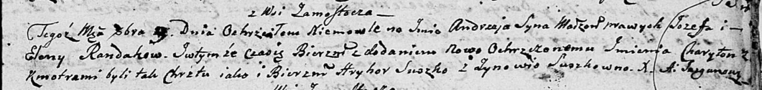

Дедиловичская Покровская церковь. 3 октября 1804 года. Метрическая запись о крещении.

Randak Andrzey Charyton – сын родителей с деревни Замосточье.

Randak Jozef – отец.

Randakowa Elena – мать.

Suszko Hryhor – кум.

Suszkowna Zynowia – кума.

Jazgunowicz Antoni – ксёндз.